TATA CARA KONEKSI VPN ECAMPUS
- Download OpenVPN GUI di https://swupdate.openvpn.org/community/releases/openvpn-install-2.3.6-I603-x86_64.exe
- Kemudian install sampai selesai
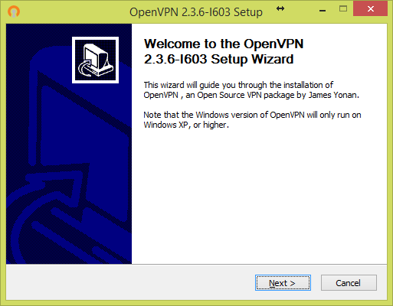
Sampai selesai
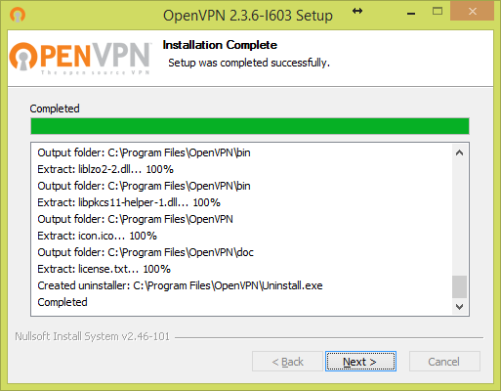
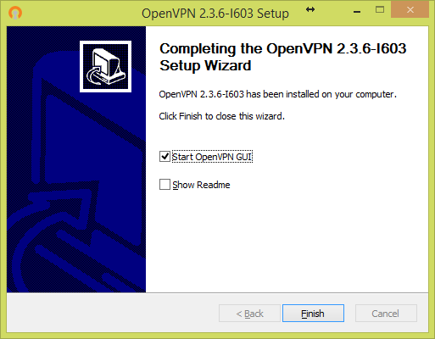

- Masukkan konfigurasi ke directory tempat instalasi berada, kemudian masukkan ke sub directory config, secara default akan masuk ke Folder C:\Program Files\OpenVPN\config. Setelah itu copy file btn.crt, btn.key, btn.ovpn, dan ca.crt ke directory ini
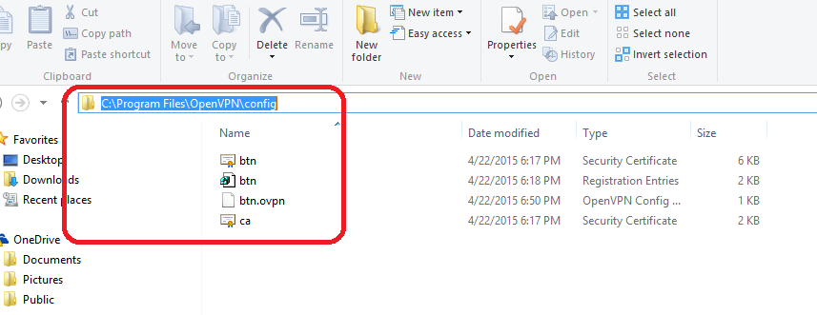
- Start Aplikasi "OpenVPN GUI" (jika belum start), kemudian ke taskbar, click kanan dan click connect:
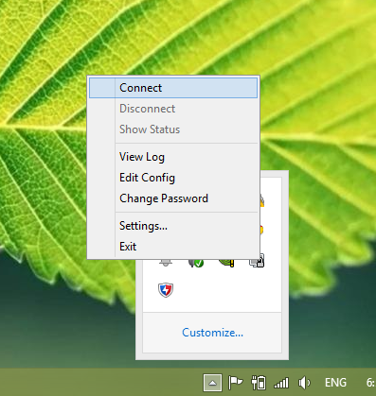
- Akan muncul log status koneksi seperti gambar berikut :
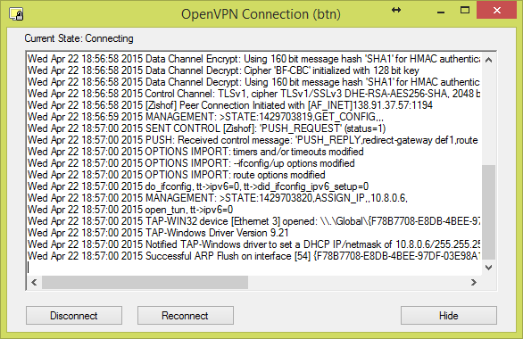
- Apabila sudah berhasil terhubung, akan muncul notifikasi :
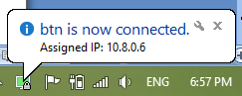
- Aplikasi sudah bisa diakses di IP Private, yaitu : http://10.8.0.1/pb

- WSDL sudah bisa di coba akses di http://10.8.0.1/pb/services/PayAction?wsdl
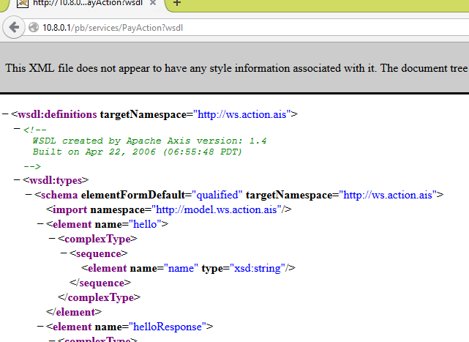
- Untuk test Inquiry dan pembayaran bisa menggunakan NIM test, yaitu NIM 1234567891
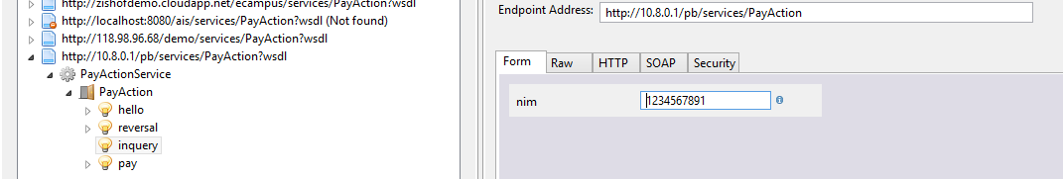
Contoh hasil Inquiry
